**Configurar no roteador da Matriz**

**NAT**

O serviço de tradução de endereços é realizado pelo roteador da matriz. A tradução de endereços é um mecanismo que altera o endereço IP de origem privado nos pacotes que saem, por um IP público especialmente alocado para este fim. O NAT substitui os endereços de destinos dos pacotes que entram da rede externa dos endereços público, novamente, para os endereços privados que originaram o tráfego em questão.

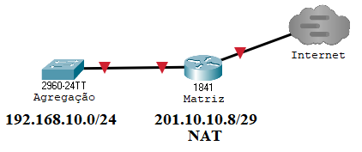

**Passo 1: Configurar o tráfego que será permitido.**

No roteador da matriz, configure o comando abaixo para a cria lista ACL 1 (*access list 1*) para permitir que endereços da rede local 192.168.10.0/24 sejam selecionados.

Matriz(config)# access-list 1 permit 192.168.10.0 0.0.0.255

**Passo 2: Configure um pool de endereços para o NAT.**

Configure o roteador da matriz com um pool para o NAT que use os todos os endereços públicos da sub-rede 201.10.10.16/28.

Matriz(config)# ip nat pool NAT_Matriz 201.10.10.9 201.10.10.14 netmask 255.255.255.248

**Passo 3: Associe o ACL 1 com o pool do NAT.**

R2(config)# ip nat inside source list 1 pool NAT_Matriz

**Passo 4: Configure as interfaces para o NAT.**

Configure as interfaces do rotador da matriz com os comandos *inside* e *outside* apropriados do NAT.

Matriz(config)# interface s0/0/0

Matriz(config-if)# ip nat outside

Matriz(config-if)# interface f0/0

Matriz(config-if)# ip nat inside

**DHCP**

O serviço DHCP pode ser realizado por roteadores ou por servidores. Apresentaremos a solução pelo servidor da rede local.

Um dos serviços disponíveis nos servidores do simulador e o DHCP (*Dynamic Host Configuration Protocol*). O serviço é necessário para distribuir endereços para uma grande quantidade de dispositivos, como computadores e telefones celulares. Normalmente, deve-se manter servidores, impressoras e equipamentos de rede com endereços fixos, fora da faixa de distribuição automática do DHCP.

A interface do serviço DHCP do simulador é apresentada abaixo, com os campos principais em destaque vermelho.

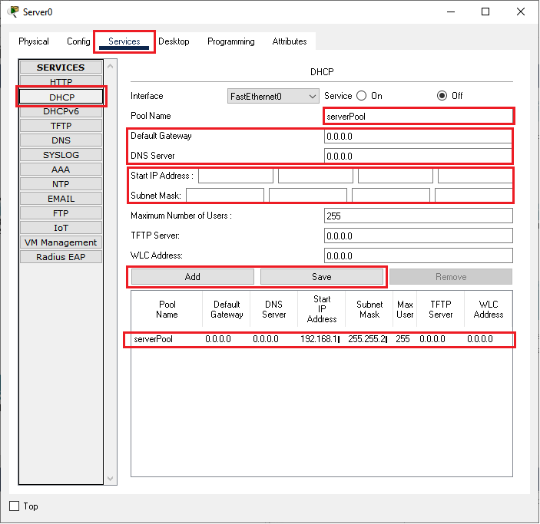

Na próxima figura, os valores configurados já estão incluídos, permitindo que o serviço DHCP forneça automaticamente os endereços do servidos de DNS, gateway default, endereço IP e a mascará de sub-rede. Observe que pool de endereços está entre o 192.168.10.11 e 192.168.10.254.

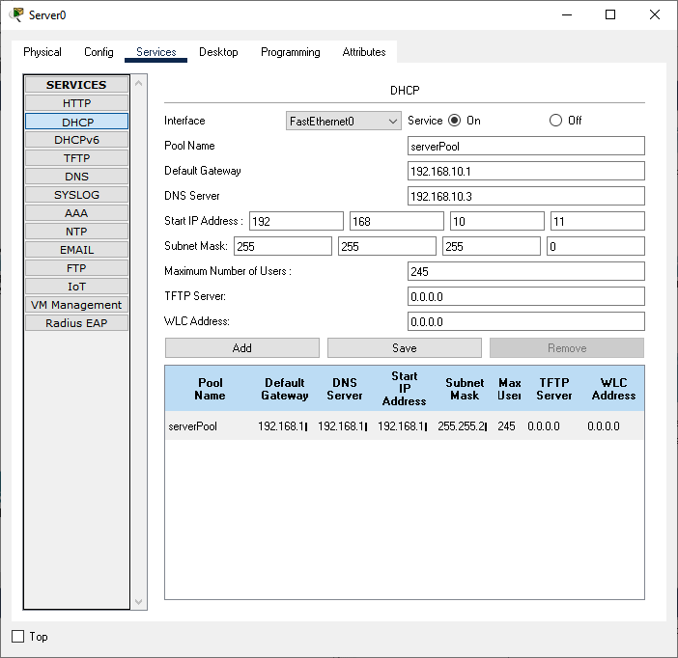

Para forçar uma atribuição automática, troque a forma de um computador obter o endereço de rede, na tela de configuração de interface, alternado entre DHCP e endereço estático e retornando para DHCP, aguardando alguns segundos para a troca de mensagens entre o DHCP e o computador.

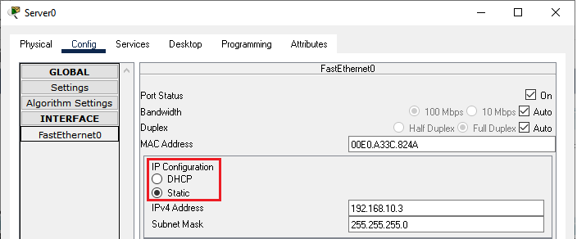

Caso surja um endereço IP iniciando com 169., significa que o serviço não está ativo ou existe uma falha.